Бюджеты государственной поддержки МСБ в странах ОЭСР и в РК

Организация экономического сотрудничества и развития ведет постоянный мониторинг развития предпринимательства в странах участниках. В странавом обзоре ОЭСР предоставлена информацию о тенденциях и политике финансирования МСП в 48 странах мира за период 2007-2018 годов.
Казахстан является одним из активных членов данной организации. Сегодня стандарты ОЭСР успешно внедряются во всех сферах и в том числе в секторе МСБ.
На фоне непростой экономической ситуации мировые страны предпринимают меры по стимулированию бизнеса. Одним из основных механизмов выступает кредитование. Казахстан по темпам роста кредитования МСП вошел в первую пятерку за 2018 год, рост составил 7,17%.
Диаграмма 1. Новые кредиты МСП. Темпы роста в годовом исчислении (%)
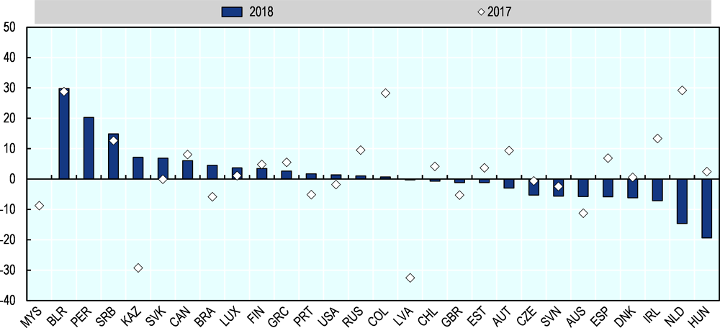

За 2013-2019 годы Правительство через Фонд «Даму» обеспечило объемы льготного финансирования МСБ, сопоставимые со странами ОЭСР: бюджет программ поддержки МСБ за этот период составил 748 млрд тенге. Данные меры позволили профинансировать 85,6 тысяч проектов МСБ на общую сумму 3,5 трлн тенге. За 7 лет портфель кредитов МСБ в БВУ вырос до 4,0 трлн тенге, доля МСБ в портфеле выросла до 26,9%.
На основе странового обзора ОЭСР Фонд «Даму» сделал анализ по объему средств для стимулирования предпринимательства, выделенных правительствами в течение 2018 года. Приведем некоторые данные: Турция направила на развитие бизнеса 11 856 млн. долларов США, Канада – 7 659, Россия – 2 298, Австрия – 993, Казахстан – 901,5, Финляндия – 899, Нидерланды – 754,7, Чехия – 338 млн. долларов США. Приведенные данные свидетельствуют, что Казахстан проводит амбициозную политику по вопросам финансирования бизнеса.
В странах ОЭСР основными инструментами поддержки предпринимательства являются субсидии, гарантии, льготное кредитование, финансирование экспортоориентированных компаний и другие. В нашей стране данные меры также успешно внедрены и реализуются. Наряду с традиционными мерами поддержки Фонд «Даму» внедяет новые инстурменты, такие как секьюритизация, льготное кредитование на принципах исламского финансирования, выпуск купонных «зеленых облигаций».
Данные меры должны способствовать дальнейшему росту предпринимательства. Фонд «Даму» выступает основным институтом развития МСБ. Наша основная цель – поддержка в открытии и продвижении отечественного предпринимательства.

В статье использованы материалы Фонда «Даму» и странового обзора ОЭСР.

